ΕΙΣΗΓΗΤΙΚΗ ΕΚΘΕΣΗ

στο σχέδιο νόμου " Κύρωση Συμφωνίας Ελλάδος - Μαρόκου για την αμοιβαία ενθάρρυνση και προστασία των επενδύσεων"

Προς τη Βουλή των Ελλήνων

1. Την 16η Φεβρουαρίου 1994 υπεγράφη στην Αθήνα, μεταξύ Ελλάδας και Μαρόκου, Συμφωνία για την ενθάρρυνση και αμοιβαία προστασία των επενδύσεων.

Η Συμφωνία αυτή είναι η δέκατη τέταρτη συμφωνία προστασίας επενδύσεων, που συνάπτει η Ελλάδα μετά το 1989 (οι υπόλοιπες έχουν συναφθεί με την Ουγγαρία, το 1989, με την Τσεχοσλοβακία, το Ζαϊρ, την Αλβανία και τη Ρουμανία το 1991, με την Κύπρο, τη Λ.Δ. της Κίνας, την Πολωνία και την Τυνησία το 1992, τη Βουλγαρία , την Αρμενία, τη Ρωσία και την Αίγυπτο το 1993), εντάσσεται δε στις προσπάθειες της χώρας μας για ανάπτυξη των διμερών οικονομικών της σχέσεων, ιδίως με χώρες που παρουσιάζουν ενδιαφέρον για τους Έλληνες επενδυτές, σε σύγχρονες βάσεις.

2. Γενικά, οι Συμφωνίες για την Προώθηση και την Προστασία των Επενδύσεων (Σ.Π.Π.Ε.) συμβάλλουν στη δημιουργία ευνοϊκού επενδυτικού κλίματος στις χώρες που τις συνάπτουν , αποτελούν αποτελεσματικό εργαλείο προστασίας των επενδυτών σε διεθνές επίπεδο και , σε συνδυασμό με ευνοϊκές οικονομικές προοπτικές η ύπαρξή τους αποτελεί, συχνά, αποφασιστικό παράγοντα στην επιλογή επενδυτών, όσον αφορά τη χώρα υποδοχής της επένδυσης.

3. Τα τελευταία χρόνια παρατηρείται διεθνώς αυξημένο ενδιαφέρον για τη σύναψη Σ.Π.Π.Ε. δεδομένου ότι για τις αναπτυσσόμενες χώρες η προσέλκυση επενδύσεων θεωρείται μέσον για την εκβιομηχάνισή τους, την απόκτηση νέας τεχνολογίας και, γενικά, για την οικονομική τους ανάπτυξη, ενώ για τις βιομηχανικά αναπτυγμένες χώρες η πραγματοποίηση επενδύσεων αυξάνει τη δυνατότητα των επιχειρήσεών τους να ανταπεξέλθουν στο διεθνή ανταγωνισμό, να αντιμετωπίσουν τα περιοριστικά μέτρα στο εμπόριο, που παίρνουν πολλές χώρες και να διεισδύσουν σε νέες αγορές.

4. Σκοπός της Συμφωνίας με το Μαρόκο, όπως και όλων των Σ.Π.Π.Ε. είναι η εξασφάλιση νομικής προστασίας στις επενδύσεις που πραγματοποιούν επενδυτές του ενός Συμβαλλόμενου Μέρους στο έδαφος του άλλου Συμβαλλόμενου Μέρους.

Η Συμφωνία περιλαμβάνει προοίμιο και 11 άρθρα, προβλέπει δεκαετή διάρκεια ισχύος, την πληρέστερη δυνατή προστασία των επενδύσεων από απαλλοτριώσεις και εθνικοποιήσεις, ανεμπόδιστη μεταφορά των πληρωμών, που σχετίζονται με τις επενδύσεις, καθώς και λεπτομερή αναφορά στην επίλυση διαφορών.

Ειδικότερα:

ΑΡΘΡΟ 1: Περιλαμβάνει τον ορισμό των "επενδύσεων", του "επενδυτή", του "εδάφους" και της "αποδόσεως" της επενδύσεως.

ΑΡΘΡΟ 2: Περιλαμβάνει τους όρους προστασίας και προώθησης των επενδύσεων του ενός Συμβαλλόμενου Μέρους στο έδαφος του άλλου Συμβαλλόμενου Μέρους.

ΑΡΘΡΟ 3: Κατοχυρώνει μεταχείριση του μάλλον ευνοούμενου κράτους και εθνική μεταχείριση, όσον αφορά τις επενδύσεις και τους επενδυτές, εφαρμοζομένης της ευνοϊκοτέρας μεταχειρίσεως.

ΑΡΘΡΟ 4: Προβλέπει αποζημίωση σε περίπτωση απαλλοτριώσεις ή εθνικοποιήσεις επενδύσεως, η οποία μπορεί να γίνει μόνο για λόγους δημόσιου συμφέροντος και με νόμιμες διαδικασίες, καθώς και μη διακριτική μεταχείριση σε περίπτωση ζημιών λόγω πολέμου ή άλλης ένοπλης σύρραξης, όσον αφορά την καταβολή αποζημιώσεων.

ΑΡΘΡΟ 5: Προβλέπεται η ελεύθερη μεταφορά των πληρωμών, των σχετικών με επενδύσεις και σε ελεύθερα μετατρέψιμο νόμισμα.

ΑΡΘΡΟ 6: Προβλέπει υποκατάσταση του ασφαλιστή στα δικαιώματα του επενδυτή, σε περίπτωση που πραγματοποιηθεί πληρωμή βάσει εγγυήσεως, που έχει παρασχεθεί σε επένδυση, για μη εμπορικούς κινδύνους.

ΑΡΘΡΟ 7: Προβλέπει τις περιπτώσεις εφαρμογής ευνοϊκότερης μεταχείρισης στις επενδύσεις που καλύπτονται από τη Συμφωνία.

ΑΡΘΡΟ 8: Προβλέπει τον τρόπο επίλυσης διαφορών, σχετικών με την ερμηνεία ή την εφαρμογή της Συμφωνίας , μεταξύ των Συμβαλλόμενων Μερών.

ΑΡΘΡΟ 9: Προβλέπει τον τρόπο επίλυσης διαφορών μεταξύ επενδυτή Συμβαλλόμενου Μέρους και του άλλου Συμβαλλόμενου Μέρους.

ΑΡΘΡΟ 10: Προβλέπει αναδρομική εφαρμογή της Συμφωνίας σε επενδύσεις, που πραγματοποιήθηκαν και πριν από τη θέση της σε ισχύ.

ΑΡΘΡΟ 11: Τελικό άρθρο, προβλέπει τα σχετικά με τη θέση σε ισχύ, διάρκεια, παράταση και καταγγελία της Συμφωνίας.

Θέτοντες τα παραπάνω υπόψη της Ολομέλειας της Βουλής εισηγούμεθα την ψήφιση του υποβαλλόμενου σχεδίου νόμου.

Αθήνα, 21 Ιουνίου 1994

ΟΙ ΥΠΟΥΡΓΟΙ

ΕΞΩΤΕΡΙΚΩΝ ΕΘΝΙΚΗΣ ΟΙΚΟΝΟΜΙΑΣ

Κ. Παπούλιας Γ. Παπαντωνίου

ΟΙΚΟΝΟΜΙΚΩΝ

Α. Παπαδόπουλος

ΣΧΕΔΙΟ ΝΟΜΟΥ

Κύρωση Συμφωνίας μεταξύ των Κυβερνήσεων της Ελληνικής Δημοκρατίας και του Βασιλείου του Μαρόκου για την αμοιβαία ενθάρρυνση και προστασία των επενδύσεων

Άρθρο πρώτο

Κυρώνεται και έχει την ισχύ, που ορίζει το άρθρο 28 παρ. 1 του Συντάγματος, η Συμφωνία μεταξύ των Κυβερνήσεων της Ελληνικής Δημοκρατίας και του Βασιλείου του Μαρόκου για την αμοιβαία ενθάρρυνση και προστασία των επενδύσεων, που υπογράφτηκε στην Αθήνα στις 16 Φεβρουαρίου 1994, της οποίας το κείμενο σε πρωτότυπο στην ελληνική και γαλλική γλώσσα έχει ως εξής:

ΣΥΜΦΩΝΙΑ

ΜΕΤΑΞΥ ΤΗΣ ΚΥΒΕΡΝΗΣΕΩΣ ΤΗΣ ΕΛΛΗΝΙΚΗΣ ΔΗΜΟΚΡΑΤΙΑΣ ΚΑΙ ΤΗΣ ΚΥΒΕΡΝΗΣΕΩΣ

ΤΟΥ ΒΑΣΙΛΕΙΟΥ ΤΟΥ ΜΑΡΟΚΟΥ

ΓΙΑ ΤΗΝ ΑΜΟΙΒΑΙΑ ΕΝΘΑΡΡΥΝΣΗ ΚΑΙ ΠΡΟΣΤΑΣΙΑ ΤΩΝ ΕΠΕΝΔΥΣΕΩΝ

Η Κυβέρνηση της Ελληνικής Δημοκρατίας και η Κυβέρνηση του Βασιλείου του Μαρόκου,

Αποκαλούμενες εφεξής τα "Συμβαλλόμενα Μέρη",

ΕΠΙΘΥΜΩΝΤΑΣ να ενισχύσουν την οικονομική τους συνεργασία με τη δημιουργία ευνοϊκών συνθηκών για την πραγματοποίηση επενδύσεων εκ μέρους επενδυτών του ενός Συμβαλλόμενου Μέρους στο έδαφος του άλλου Συμβαλλόμενου Μέρους

ΑΝΑΓΝΩΡΙΖΟΝΤΑΣ την ευνοϊκή επίδραση που μπορεί να ασκήσει η Συμφωνία αυτή στη βελτίωση των επιχειρηματικών επαφών και στην τόνωση της εμπιστοσύνης στον τομέα των επενδύσεων

ΣΥΜΦΩΝΗΣΑΝ ΤΑ ΑΚΟΛΟΥΘΑ:

ΑΡΘΡΟ 1

Ορισμοί

Για τους σκοπούς της παρούσας Συμφωνίας:

1. Ο όρος "επένδυση" σημαίνει κάθε είδους στοιχείο ενεργητικού και κάθε άμεση ή έμμεση συνεισφορά σε κάθε είδους εταιρίες ή επιχειρήσεις σε όλους τους τομείς της οικονομικής δραστηριότητας και ειδικότερα αλλά και όχι αποκλειστικά :

α) Κινητή και ακίνητη περιουσία και κάθε άλλο εμπράγματο δικαίωμα, όπως υποθήκες, ενέχυρα, εμπράγματες ασφάλειες, επικαρπία και ανάλογα δικαιώματα.

β) Μετοχές και άλλες μορφές συμμετοχής σε επιχειρήσεις.

γ) Χρηματικές απαιτήσεις και κάθε συμβατική απαίτηση που έχει οικονομική αξία.

δ) Δικαιώματα πνευματικής ιδιοκτησίας, σήματα, διπλώματα ευρεσιτεχνίας, τεχνικές μέθοδοι.

ε) Εκχωρήσεις επιχειρηματικών δικαιωμάτων δημοσίου δικαίου για την έρευνα και εκμετάλλευση φυσικών πόρων.

Ουδεμία μεταβολή της νομικής μορφής υπό την οποία έχουν επενδυθεί ή επανεπενδυθεί αγαθά και κεφάλαια, δεν μεταβάλλει τον χαρακτήρα τους ως "επένδυση" κατά την έννοια της παρούσας Συμφωνίας.

Οι επενδύσεις αυτές πραγματοποιούνται σύμφωνα με την ισχύουσα νομοθεσία της χώρας υποδοχής.

2. Ο όρος "επενδυτής" σημαίνει:

α) Κάθε φυσικό πρόσωπο το οποίο έχει την ελληνική ή μαροκινή ιθαγένεια, σύμφωνα με τη νομοθεσία της Ελληνικής Δημοκρατίας ή του Βασιλείου του Μαρόκου, αντιστοίχως, και πραγματοποιεί επένδυση στο έδαφος του άλλου Συμβαλλόμενου Μέρους.

β) Κάθε νομικό πρόσωπο, το οποίο έχει την έδρα του στο έδαφος της Ελληνικής Δημοκρατίας ή του Βασιλείου του Μαρόκου και έχει συσταθεί, σύμφωνα με την ελληνική ή μαροκινή νομοθεσία, αντιστοίχως και το οποίο πραγματοποιεί επένδυση στο έδαφος του άλλου Συμβαλλόμενου Μέρους.

3. Ο όρος "απόδοση" σημαίνει τα καθαρά ποσά που αποφέρει μία επένδυση και ειδικότερα, αλλά όχι αποκλειστικά, κέρδη, τόκους, μερίσματα, αμοιβές δικαιωμάτων πνευματικής και βιομηχανικής ιδιοκτησίας, περιλαμβανομένων και των αμοιβών που απορρέουν από συμφωνίες δικαιόχρησης, εφόσον οι σχετικές συμβάσεις έχουν εγκριθεί από τις αρμόδιες αρχές, στο μέτρο που απαιτείται από τη νομοθεσία της χώρας υποδοχής.

4. Ο όρος "έδαφος" σημαίνει:

α) Για την Ελληνική Δημοκρατία : το έδαφος υπό την κυριαρχία της, περιλαμβανομένων και των χωρικών υδάτων, καθώς και τις υποθαλάσσιες περιοχές και άλλες θαλάσσιες περιοχές επί των οποίων το Συμβαλλόμενο Μέρος αυτό ασκεί, σύμφωνα με το διεθνές δίκαιο, κυριαρχικά δικαιώματα ή δικαιοδοσία.

β) Για το Βασίλειο του Μαρόκου : το έδαφος του Βασιλείου του Μαρόκου περιλαμβανομένης και κάθε θαλάσσιας περιοχής κειμένης εκτός των χωρικών υδάτων του Βασιλείου του Μαρόκου, η οποία έχει καθορισθεί ή μπορεί να καθορισθεί εν συνεχεία από τη νομοθεσία του Βασιλείου του Μαρόκου , σύμφωνα με το διεθνές δίκαιο, ως περιοχή εντός της οποίας μπορούν να ασκηθούν τα δικαιώματα του Βασιλείου του Μαρόκου τα σχετικά με το βυθό και το θαλάσσιο υπέδαφος, καθώς και με τους φυσικούς πόρους.

ΑΡΘΡΟ 2

Προώθηση και προστασία των επενδύσεων

1. Κάθε Συμβαλλόμενο Μέρος, ενθαρρύνει τις επενδύσεις επενδυτών του άλλου Συμβαλλόμενου Μέρους και κάνει δεκτές τις επενδύσεις αυτές στο έδαφός του, σύμφωνα με τη νομοθεσία του.

2. Επενδύσεις, που πραγματοποιούνται από επενδυτές του ενός Συμβαλλόμενου Μέρους, απολαύουν στο έδαφος του άλλου Συμβαλλόμενου Μέρους δικαίας μεταχειρίσεως καθώς και , υπό την επιφύλαξη λήψεως μέτρων τα οποία είναι απολύτως απαραίτητα για την τήρηση της δημόσιας τάξης, πλήρους και ολοκληρωμένης προστασίας και ασφάλειας.

Κάθε Συμβαλλόμενο Μέρος αναλαμβάνει να εξασφαλίσει όπως η διαχείριση, χρήση , εκμετάλλευση ή διάθεση στο έδαφός του επενδύσεων επενδυτών του άλλου Συμβαλλόμενου Μέρους , δεν παρακωλύονται από μέτρα αδικαιολόγητα ή διακριτικής φύσεως.

3. Η απόδοση των επενδύσεων και, σε περίπτωση επανεπενδύσεώς τους, πραγματοποιούμενης σύμφωνα με τη νομοθεσία Συμβαλλόμενου Μέρους, η απόδοση της επανεπενδύσεως απολαμβάνουν την ίδια προστασία με την αρχική επένδυση.

4. Επενδύσεις, για τις οποίες Συμβαλλόμενο Μέρος έχει αναλάβει ειδική δέσμευση έναντι επενδυτών του άλλου Συμβαλλόμενου Μέρους, διέπονται, χωρίς να θίγονται οι διατάξεις της παρούσας Συμφωνίας, από τους όρους της δέσμευσης αυτής, στο μέτρο που αυτοί είναι ευνοϊκότεροι από τους προβλεπόμενους στην παρούσα Συμφωνία.

ΑΡΘΡΟ 3

Μεταχείριση των επενδύσεων

1. Τα Συμβαλλόμενα Μέρη δεν υποβάλλουν, στο έδαφός τους, επενδύσεις επενδυτών του άλλου Συμβαλλόμενου Μέρους, σε μεταχείριση λιγότερο ευνοϊκή από εκείνη που επιφυλάσσουν στις επενδύσεις των ίδιων επενδυτών τους ή στις επενδύσεις επενδυτών οποιουδήποτε τρίτου κράτους, εφαρμοζομένης της ευνοϊκότερης μεταχείρισης.

2. Τα Συμβαλλόμενα Μέρη δεν υποβάλλουν επενδυτές του άλλου Συμβαλλόμενου Μέρους, όσον αφορά τη δραστηριότητα που αναπτύσσουν σε σχέση με επενδύσεις στο έδαφός τους, σε μεταχείριση λιγότερο ευνοϊκή από εκείνη που επιφυλάσσουν στους ίδιους επενδυτές τους ή σε επενδυτές οποιουδήποτε τρίτου κράτους, εφαρμοζομένης της ευνοϊκότερης μεταχείρισης.

3. Η μεταχείριση που προβλέπεται στις παραγράφους 1 και 2 δεν επεκτείνεται ωστόσο σε προνόμια που παραχωρεί Συμβαλλόμενο Μέρος σε επενδυτές τρίτου κράτους λόγω της συμμετοχής του σε ή της σύνδεσης του με οικονομική ένωση, τελωνειακή ένωση, κοινή αγορά, ζώνη ελεύθερων συναλλαγών, περιφερειακή οικονομική οργάνωση διεθνούς χαρακτήρος ή λόγω δεσμεύσεων που έχει αναλάβει βάσει συμφωνίας αποφυγής διπλής φορολογίας ή κάθε άλλης συμφωνίας φορολογικού περιεχομένου.

ΑΡΘΡΟ 4

Απαλλοτρίωση - Αποζημίωση

1. Μέτρα εθνικοποιήσεως, απαλλοτριώσεως ή οποιοδήποτε άλλο μέτρο ίδιου αποτελέσματος ή ίδιου χαρακτήρα, τα οποία μπορεί να ληφθούν από τις αρχές Συμβαλλόμενου Μέρους εις βάρος επενδύσεων που πραγματοποιούνται από επενδυτές του άλλου Συμβαλλόμενου Μέρους δεν δύνανται να είναι διακριτικής φύσεως ούτε να λαμβάνονται για λόγους άλλους πλην δημόσιου συμφέροντος. Το Συμβαλλόμενο Μέρος, το οποίο λαμβάνει τα μέτρα αυτά, καταβάλλει στο δικαιούχο, χωρίς αδικαιολόγητη καθυστέρηση, δίκαιη και εύλογη αποζημίωση. Οι διατάξεις για τον καθορισμό και την πληρωμή της αποζημιώσεως λαμβάνονται αμέσως και το αργότερο κατά το χρόνο της απαλλοτριώσεως. Το ποσό της αποζημιώσεως είναι ίσο με την αγοραία αξία της εν λόγω επενδύσεως την παραμονή της ημέρας κατά την οποία ελήφθησαν τα μέτρα ή έγιναν δημοσίως γνωστά. Σε περίπτωση καθυστερήσεως της πληρωμής, η αποζημίωση φέρει τόκο με το ισχύον επιτόκιο, από την ημέρα κατά την οποία καθίστανται απαιτητή. Η αποζημίωση καταβάλλεται στον επενδυτή σε ελεύθερα μετατρέψιμο νόμισμα και μεταφέρεται σύμφωνα με τους ισχύοντες κανονισμούς.

2. Οι επενδυτές του ενός Συμβαλλόμενου Μέρους των οποίων οι επενδύσεις υφίστανται ζημίες λόγω πολέμου ή άλλης ένοπλης σύγκρουσης, κατάστασης εκτάκτου ανάγκης, αναταραχών ή στάσεων στο έδαφος του άλλου Συμβαλλόμενου Μέρους, απολαύουν μεταχείρισης από πλευράς του τελευταίου μη διακριτικής και τουλάχιστον ίσης προς εκείνη που επιφυλάσσει στους ίδιους επενδυτές του ή στους επενδυτές του μάλλον ευνοούμενου κράτους, όσον αφορά την αποκατάσταση, αποζημίωση ή άλλου είδους επανόρθωση των ζημιών, εφαρμοζομένης της ευνοϊκότερης μεταχείρισης.

ΑΡΘΡΟ 5

Μεταφορές

1. Κάθε Συμβαλλόμενο Μέρος εγγυάται στους επενδυτές του άλλου Συμβαλλόμενου Μέρους την ελεύθερη μεταφορά σε ελεύθερα μετατρέψιμο νόμισμα των ρευστών περιουσιακών στοιχείων της επενδύσεώς τους μετά την παρακράτηση του αναλογούντος φόρου και ειδικότερα αλλά όχι αποκλειστικά:

α) Κεφάλαιο ή συμπληρωματικά ποσά, προερχόμενα από συνεισφορά σε συνάλλαγμα ή από επανεπενδυθέντα κέρδη, με σκοπό τη συντήρηση ή επέκταση της επένδυσης,

β) κέρδη, μερίσματα, τόκους ή άλλα τρέχοντα εισοδήματα,

γ) ποσά για την εξόφληση δανείων,

δ) αμοιβές δικαιωμάτων πνευματικής και βιομηχανικής ιδιοκτησίας,

ε) το προϊόν ολικής ή μερικής ρευστοποιήσεως της επένδυσης, η οποία έχει πραγματοποιηθεί σε συνάλλαγμα ή χρηματοδοτηθεί από επανεπενδυθέντα κέρδη, περιλαμβανομένης και της υπεραξίας του επενδυθέντος κεφαλαίου,

στ) αποζημιώσεις οφειλόμενες, σύμφωνα με το άρθρο 4.

2. Οι μεταφορές που προβλέπονται στην παράγραφο 1 πραγματοποιούνται με την ισοτιμία που ισχύει την ημερομηνία της μεταφοράς και σύμφωνα με τους ισχύοντες συναλλαγματικούς κανονισμούς.

3. Οι εγγυήσεις που προβλέπονται στις παραγράφους 1 και 2 είναι τουλάχιστον ίσες με εκείνες που παρέχονται στους επενδυτές του μάλλον ευνοούμενου τρίτου κράτους σε ανάλογες περιστάσεις.

ΑΡΘΡΟ 6

Υποκατάσταση

1. Εάν βάσει νόμιμης ή συμβατικής εγγυήσεως, η οποία καλύπτει μη εμπορικούς κινδύνους των επενδύσεων, καταβληθεί αποζημίωση σε επενδυτή του ενός Συμβαλλόμενου Μέρους, το άλλο Συμβαλλόμενο Μέρος αναγνωρίζει την υποκατάσταση του ασφαλιστή στα δικαιώματα του αποζημιωθέντος επενδυτή.

2. Σύμφωνα με τους όρους της εγγυήσεως που καλύπτει την εν λόγω επένδυση, ο ασφαλιστής δύναται να επικαλεσθεί όλα τα δικαιώματα που θα μπορούσε να ασκήσει ο επενδυτής εάν δεν είχε χωρήσει υποκατάσταση.

3. Κάθε διαφορά μεταξύ Συμβαλλόμενου Μέρους και ασφαλιστή επενδύσεως του άλλου Συμβαλλόμενου Μέρους, ρυθμίζεται σύμφωνα με τις διατάξεις του άρθρου 9 της παρούσας Συμφωνίας.

ΑΡΘΡΟ 7

Άλλες υποχρεώσεις

1. Στην περίπτωση που ένα θέμα σχετικό με επενδύσεις διέπεται ταυτοχρόνως από την παρούσα Συμφωνία και από την εθνική νομοθεσία Συμβαλλόμενου Μέρους ή από, υφιστάμενες ή αναλαμβανόμενες στο μέλλον, μεταξύ των Μερών, διεθνείς υποχρεώσεις, οι επενδυτές του άλλου Συμβαλλόμενου Μέρους δύνανται να επικαλεσθούν τις ευνοϊκότερες γι' αυτούς διατάξεις.

2. Οι επενδυτές του ενός Συμβαλλόμενου Μέρους δύνανται να συνάψουν με το άλλο Συμβαλλόμενο Μέρος ειδικές Συμφωνίες των οποίων το περιεχόμενο δεν δύναται ωστόσο να αντίκειται στην παρούσα Συμφωνία. Οι επενδυτές που πραγματοποιούνται βάσει των ειδικών αυτών Συμφωνιών διέπονται, κατά τα άλλα, από την παρούσα Συμφωνία.

ΑΡΘΡΟ 8

Επίλυση διαφορών μεταξύ των Συμβαλλόμενων Μερών

1. Κάθε διαφορά σχετική με την ερμηνεία ή εφαρμογή της παρούσης Συμφωνίας, επιλύεται, εφόσον τούτο είναι δυνατό, μεταξύ των Συμβαλλόμενων Μερών, δια της διπλωματικής οδού.

2. Εάν η διαφορά δεν μπορέσει να διευθετηθεί κατ' αυτόν τον τρόπο, υποβάλλεται σε μικτή επιτροπή αποτελούμενη από εκπροσώπους των Μερών. Η επιτροπή συνέρχεται χωρίς καθυστέρηση κατόπιν αιτήσεως του επισπεύδοντος Μέρους.

3. Αν η μικτή επιτροπή δεν μπορέσει να διευθετήσει κατ' αυτόν τον τρόπο τη διαφορά εντός έξι (6) μηνών από την έναρξη των διαπραγματεύσεων αυτή υποβάλλεται σε διαιτητικό δικαστήριο κατόπιν αιτήσεως Συμβαλλόμενου Μέρους.

4. Το εν λόγω δικαστήριο συγκροτείται ως ακολούθως:

Κάθε Συμβαλλόμενο Μέρος ορίζει ένα διαιτητή και οι δύο αυτοί διαιτητές επιλέγουν από κοινού τρίτο διαιτητή, υπήκοο τρίτης χώρας, ως πρόεδρο. Οι διαιτητές ορίζονται εντός τριών (3) μηνών και ο πρόεδρος εντός πέντε (5) μηνών από την ημερομηνία κατά την οποία το ένα Συμβαλλόμενο Μέρος γνωστοποίησε στο άλλο Συμβαλλόμενο Μέρος την πρόθεσή του να παραπέμψει τη διαφορά σε διαιτητικό δικαστήριο.

5. Αν δεν τηρηθούν οι προθεσμίες, που καθορίζονται στην παράγραφο 4, καλείται ο Πρόεδρος του Διεθνούς Δικαστηρίου να προβεί στους αναγκαίους διορισμούς. Αν ο Πρόεδρος του Διεθνούς Δικαστηρίου είναι υπήκοος ενός των Συμβαλλόμενων Μερών ή κωλύεται κατ' άλλον τρόπον να ασκήσει το εν λόγω καθήκον, ο Αντιπρόεδρος και, σε περίπτωση κωλύματος του, το αρχαιότερο κατά σειρά μέλος του Διεθνούς Δικαστηρίου καλείται να προβεί στους αναγκαίους διορισμούς, υπό τις αυτές προϋποθέσεις.

6. Το διαιτητικό δικαστήριο αποφασίζει βάσει των διατάξεων της παρούσης Συμφωνίας και των γενικά παραδεδεγμένων κανόνων και αρχών του διεθνούς δικαίου.

7. Το δικαστήριο καθορίζει την εσωτερική του διαδικασία.

8. Το δικαστήριο αποφασίζει κατά πλειοψηφία. Η απόφαση είναι οριστική και δεσμευτική για τα Συμβαλλόμενα Μέρη.

9. Κάθε Συμβαλλόμενο Μέρος φέρει το κόστος του διαιτητή που όρισε το ίδιο, καθώς και της εκπροσώπησής του στη διαιτητική διαδικασία. Το κόστος του προέδρου, καθώς και κάθε άλλο κόστος, φέρουν τα Συμβαλλόμενα Μέρη εξίσου.

ΑΡΘΡΟ 9

Επίλυση διαφορών σχετικών με επενδύσεις

1. Εάν προκύψει διαφορά σχετική με επένδυση μεταξύ Συμβαλλόμενου Μέρους και επενδυτή του άλλου Συμβαλλόμενου Μέρους, αυτή επιλύεται, κατά το δυνατόν, από τα ενδιαφερόμενα μέρη φιλικά.

2. Αν η διαφορά δεν μπορέσει να επιλυθεί φιλικά με άμεση διευθέτηση
από τα μέρη εντός έξι (6) μηνών από τη γραπτή της κοινοποίηση, αυτή υποβάλλεται κατόπιν αιτήσεως του ενδιαφερομένου επενδυτή:

- είτε στις δικαστικές αρχές του Συμβαλλόμενου Μέρους που εμπλέκεται στη διαφορά,

- είτε στη διαιτησία του "Διεθνούς Κέντρου δια τον Διακανονισμόν των Διαφορών εξ Επενδύσεων" που ιδρύθηκε με τη Σύμβαση της Ουάσιγκτον της 18ης Μαρτίου 1965 "δια την ρύθμισιν των σχετιζομένων προς τας επενδύσεις διαφορών μεταξύ κρατών και υπηκόων άλλων Κρατών".

Για το σκοπό αυτόν, τα Συμβαλλόμενα Μέρη συγκατατίθενται αμετακλήτως στην υποβολή, στη διαιτητική αυτή διαδικασία, κάθε διαφοράς σχετικής με επενδύσεις.

3. Κατά τη διάρκεια της διαιτητικής διαδικασίας ή της εκτελέσεως διαιτητικής αποφάσεως, το Συμβαλλόμενο Μέρος που έχει εμπλακεί στη διαφορά δεν δύναται να επικαλεσθεί ότι ο επενδυτής, αντίδικο μέρος στη διαφορά , έχει τύχει αποζημιώσεως βάσει ασφαλιστικής συμβάσεως, η οποία καλύπτει το σύνολο ή μέρος των ζημιών του.

4. Το διαιτητικό δικαστήριο αποφασίζει επί τη βάσει του εθνικού δικαίου του Συμβαλλόμενου Μέρους, μέρους στη διαφορά, στο έδαφος του οποίου έχει πραγματοποιηθεί η επένδυση, περιλαμβανομένων και των σχετικών κανόνων του ιδιωτικού διεθνούς δικαίου των διατάξεων της παρούσης Συμφωνίας, των όρων της ειδικής Συμφωνίας η οποία έχει, ενδεχομένως, συναφθεί σχετικά με την επένδυση, καθώς και των αρχών του διεθνούς δικαίου.

5. Οι διαιτητικές αποφάσεις είναι τελεσίδικες και υποχρεωτικές για τα μέρη της διαφοράς. Κάθε Συμβαλλόμενο Μέρος αναλαμβάνει να εκτελεί τις εν λόγω αποφάσεις, σύμφωνα με την εθνική του νομοθεσία.

ΑΡΘΡΟ 10

Προγενέστερες επενδύσεις

Η παρούσα Συμφωνία καλύπτει επίσης, όσον αφορά τη μελλοντική της εφαρμογή, επενδύσεις που πραγματοποιήθηκαν πριν τη θέση της σε ισχύ από επενδυτές του ενός Συμβαλλόμενου Μέρους στο έδαφος του άλλου Συμβαλλόμενου Μέρους, σύμφωνα με τη νομοθεσία του τελευταίου.

Εν τούτοις η παρούσα Συμφωνία, δεν εφαρμόζεται σε διαφορές που είναι δυνατόν να προέκυψαν πριν τη θέση της σε ισχύ.

ΑΡΘΡΟ 11

Θέση σε ισχύ και διάρκεια ισχύος

1. Η παρούσα Συμφωνία τίθεται σε ισχύ τριάντα ημέρες από την ημερομηνία κατά την οποία τα Συμβαλλόμενα Μέρη ανακοίνωσαν προς άλληλα την ολοκλήρωση των συνταγματικών διαδικασιών που απαιτούνται αντιστοίχως στο κράτος τους.

Η παρούσα Συμφωνία παραμένει σε ισχύ για μία περίοδο δέκα (10) ετών εκτός εάν καταγγελθεί από Συμβαλλόμενο Μέρος τουλάχιστον έξι (6) μήνες πριν από την εκπνοή της αρχικής περιόδου ισχύος της, η Συμφωνία ανανεώνεται εν συνεχεία σιωπηρά για δεκαετείς περιόδους, ενώ κάθε Συμβαλλόμενο Μέρος διατηρεί το δικαίωμα να την καταγγείλει, κατόπιν ανακοινώσεως, τουλάχιστον δώδεκα (12) μήνες πριν από την ημερομηνία λήξεως της τρεχούσης περιόδου ισχύος της.

2. Επενδύσεις, που πραγματοποιήθηκαν πριν από τη λήξη της παρούσας Συμφωνίας, εξακολουθούν να διέπονται από αυτήν για μία περαιτέρω δεκαετία από την ημερομηνία αυτή.

ΕΙΣ ΠΙΣΤΩΣΙΝ ΤΩΝ ΑΝΩΤΕΡΩ, οι κατωτέρω εκπρόσωποι, δεόντως εξουσιοδοτημένοι από τις αντίστοιχες κυβερνήσεις τους, υπέγραψαν την παρούσα Συμφωνία.

Έγινε εις διπλούν στην Αθήνα την 16η Φεβρουαρίου 1994 στην ελληνική, αραβική και γαλλική γλώσσα και τα τρία κείμενα είναι εξίσου αυθεντικά.

Σε περίπτωση ερμηνευτικών διαφορών υπερισχύει το γαλλικό κείμενο.

ΓΙΑ ΤΗΝ ΚΥΒΕΡΝΗΣΗ ΓΙΑ ΤΗΝ ΚΥΒΕΡΝΗΣΗ

ΤΗΣ ΕΛΛΗΝΙΚΗΣ ΤΟΥ ΒΑΣΙΛΕΙΟΥ

ΔΗΜΟΚΡΑΤΙΑΣ ΤΟΥ ΜΑΡΟΚΟΥ

Ο ΥΠΟΥΡΓΟΣ Ο ΥΠΟΥΡΓΟΣ

ΑΝΑΠΛΗΡΩΤΗΣ ΕΞΩΤΕΡΙΚΩΝ ΚΑΙ

ΕΘΝΙΚΗΣ ΟΙΚΟΝΟΜΙΑΣ ΣΥΝΕΡΓΑΣΙΑΣ

(υπογραφή) (υπογραφή)

Γ. Παπαντωνίου Abdelltif Filali

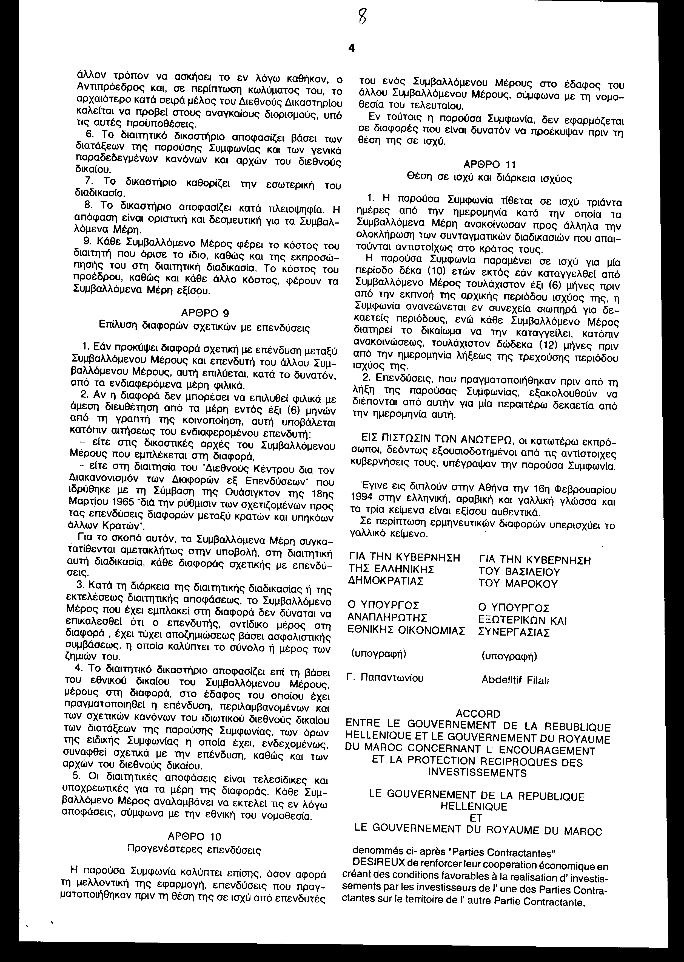
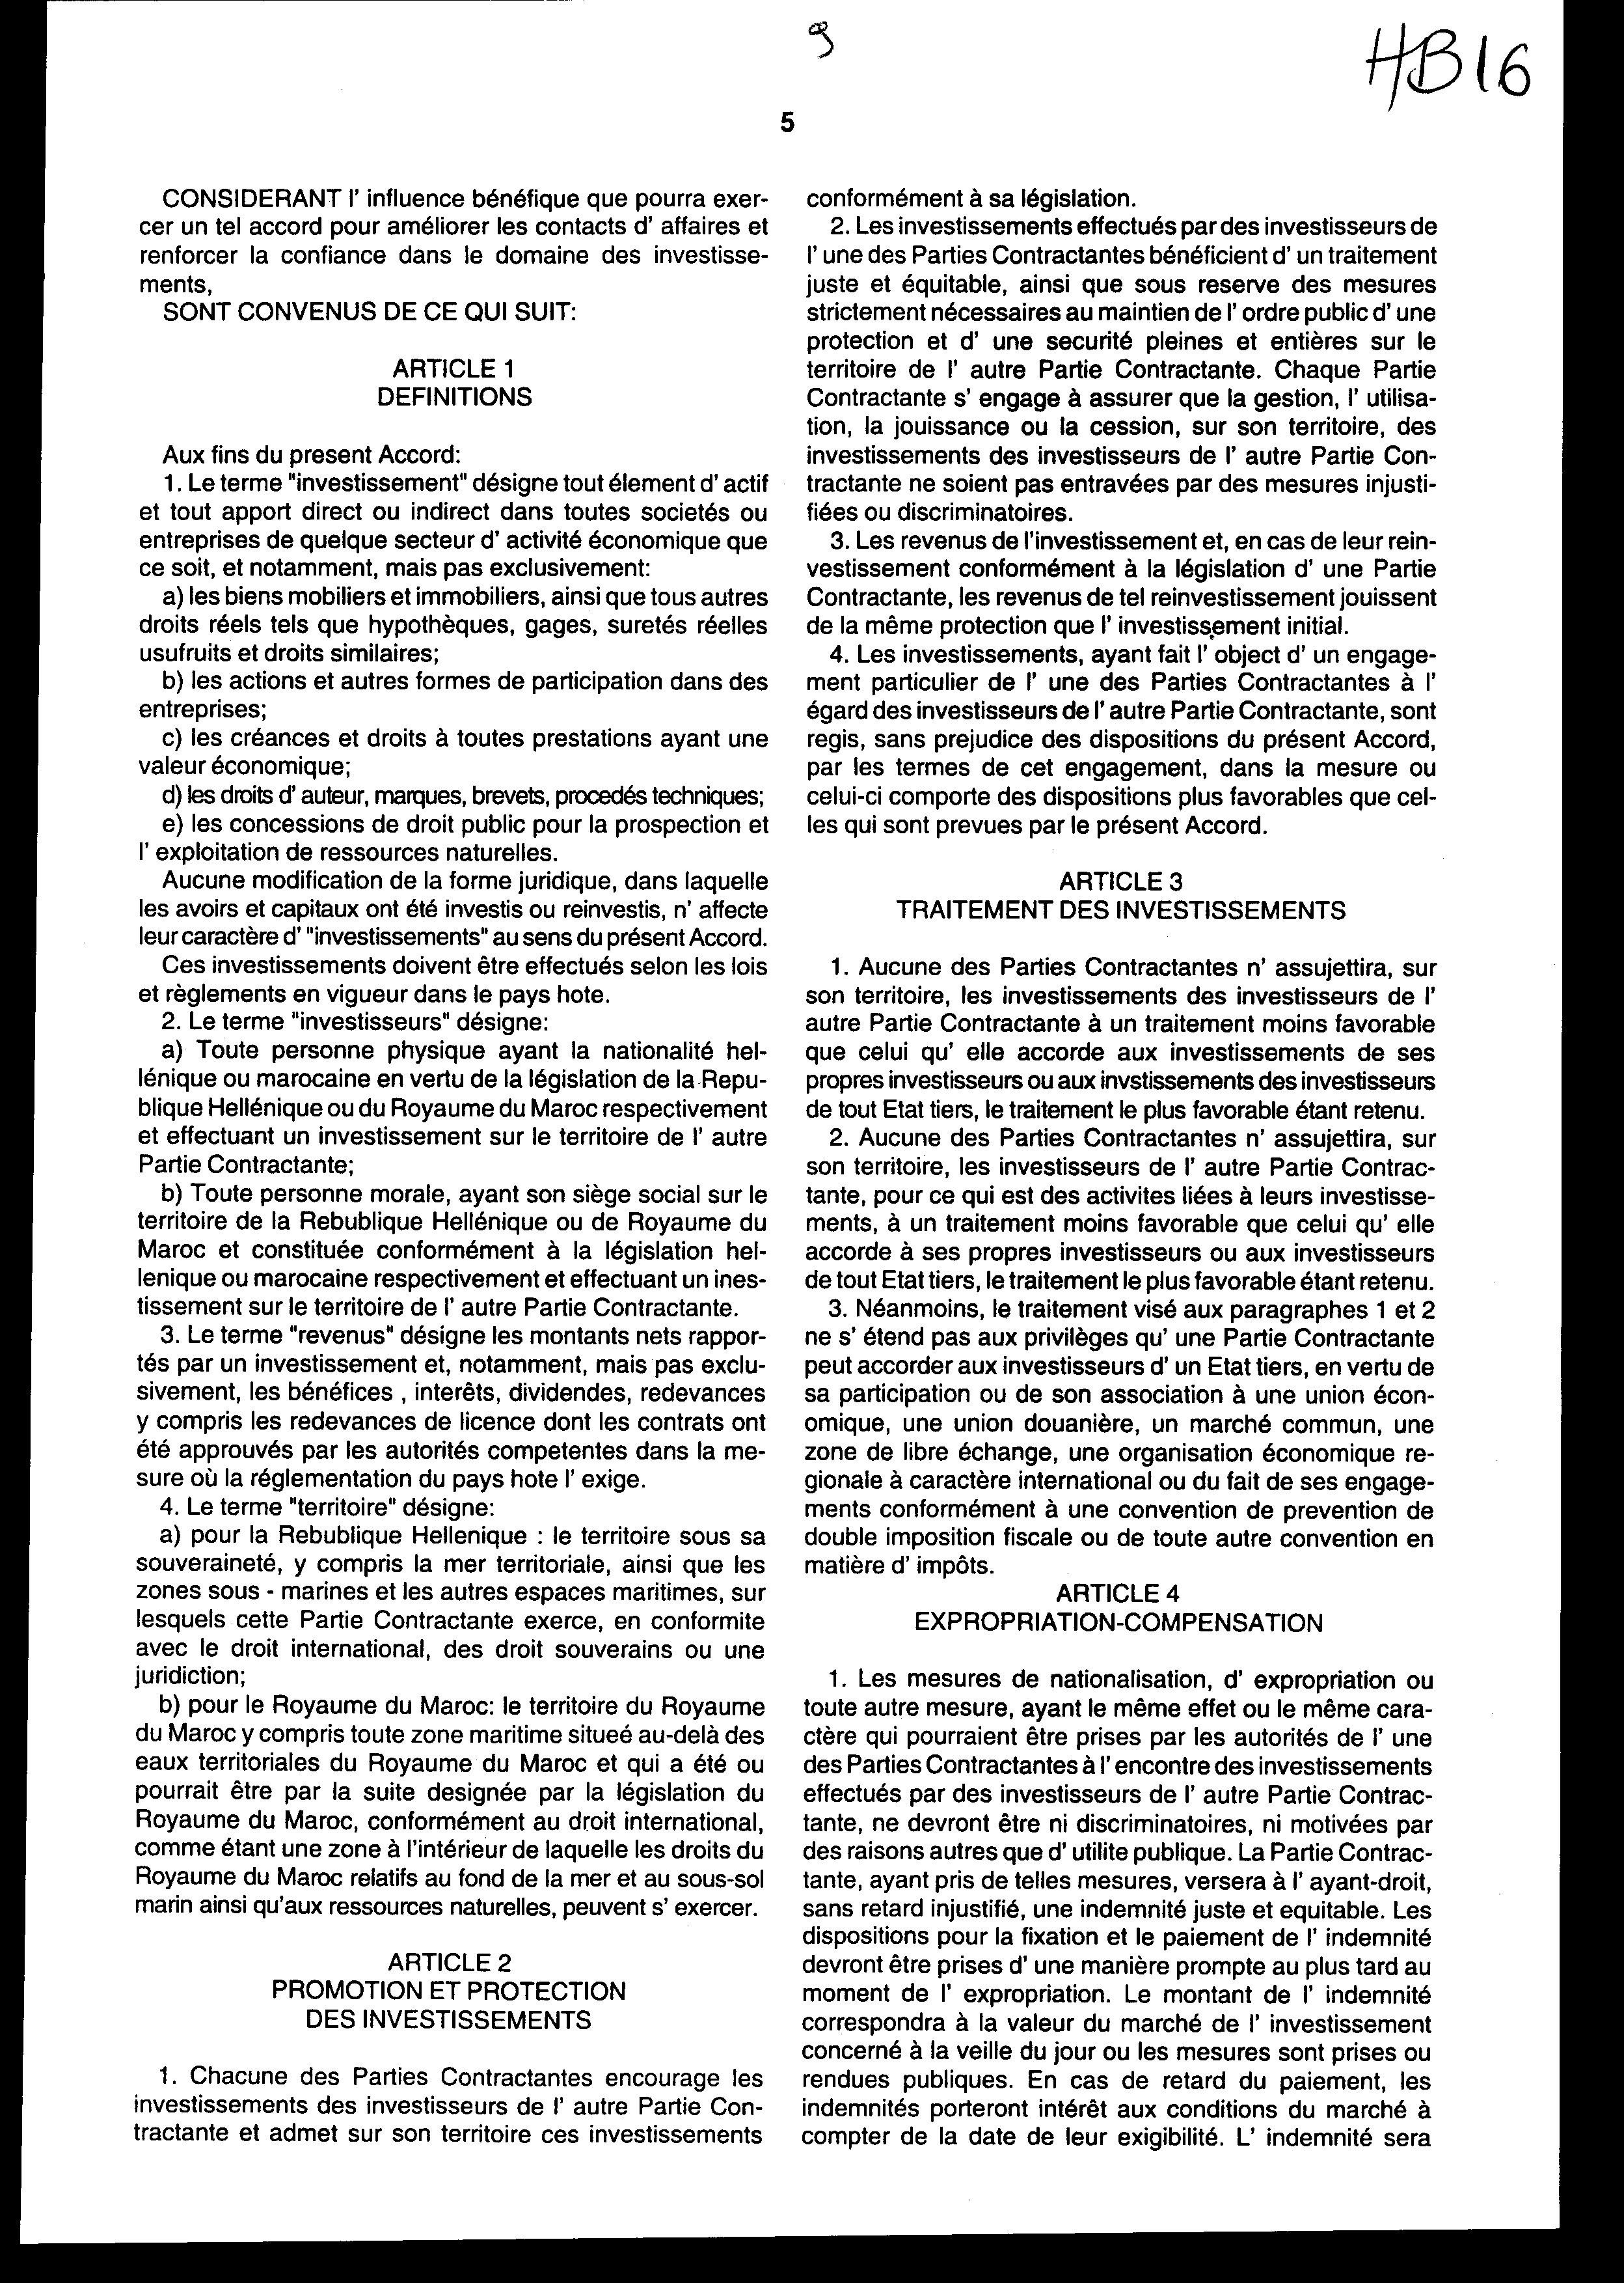
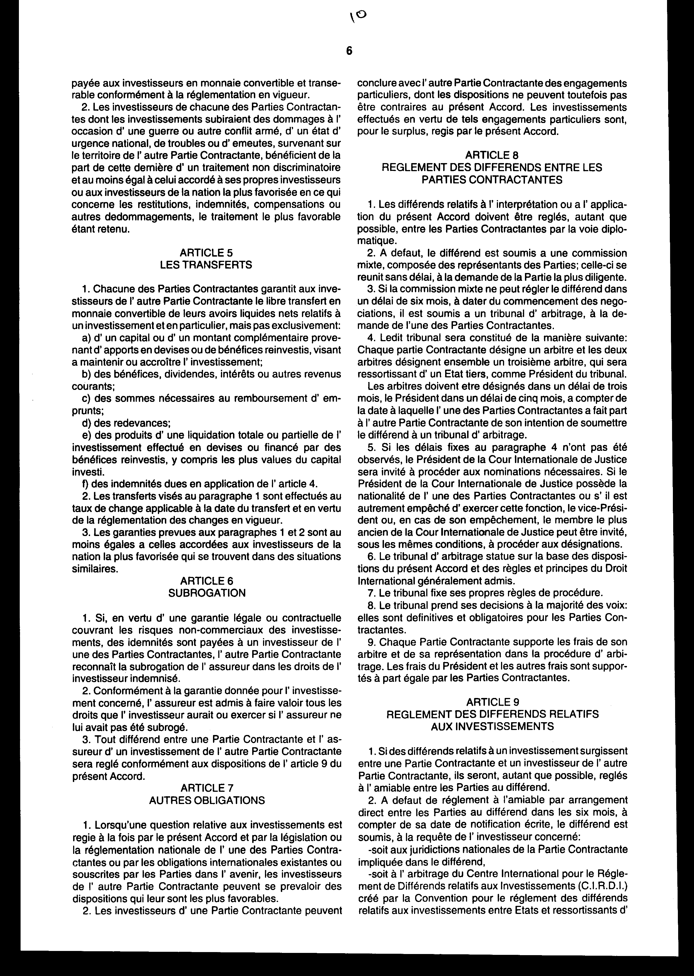

Άρθρο δεύτερο

Η ισχύς του νόμου αυτού αρχίζει από τη δημοσίευσή του στην Εφημερίδα της Κυβερνήσεως και της Συμφωνίας που κυρώνεται από την ολοκλήρωση των προϋποθέσεων του άρθρου 11 παρ. 1 αυτής.

Αθήνα, 21 Ιουνίου 1994

ΟΙ ΥΠΟΥΡΓΟΙ

ΕΞΩΤΕΡΙΚΩΝ ΕΘΝΙΚΗΣ ΟΙΚΟΝΟΜΙΑΣ

Κ. Παπούλιας Γ. Παπαντωνίου

ΟΙΚΟΝΟΜΙΚΩΝ

Αλ. Παπαδόπουλος

ΕΙΔΙΚΗ ΕΚΘΕΣΗ

στο σχέδιο νόμου " Κύρωση Συμφωνίας Ελλάδος - Μαρόκου για την αμοιβαία ενθάρρυνση και προστασία των επενδύσεων"

1. Στο άρθρο 4 παρ. 1 της Συμφωνίας προβλέπεται η καταβολή αποζημιώσεως, σε περίπτωση απαλλοτριώσεως (ή εθνικοποιήσεως) της επενδύσεως, από το Συμβαλλόμενο Μέρος, στο οποίο είναι εγκατεστημένη η επένδυση. Το ύψος της αποζημιώσεως εξαρτάται από την αγοραία αξία της συγκεκριμένης επενδύσεως, συνεπώς, εφόσον το Ελληνικό Δημόσιο προβεί σε απαλλοτρίωση μαροκινής επενδύσεως, θα προκύψει δαπάνη, η οποία δεν είναι δυνατό να υπολογισθεί εκ των προτέρων και θα βαρύνει τον Κρατικό Προϋπολογισμό του οικείου οικονομικού έτους.

2. Στο άρθρο 4 παρ. 2 της Συμφωνίας προβλέπεται η αποκατάσταση, αποζημίωση ή άλλου είδους επανόρθωση των ζημιών που, ενδεχομένως, θα υποστούν επενδύσεις, λόγω πολέμου, αναταραχών κ.λπ. στο έδαφος του Συμβαλλόμενου Μέρους στο οποίο είναι εγκατεστημένες (στην προκειμένη περίπτωση σε ελληνικό έδαφος), εφόσον το εν λόγω Συμβαλλόμενο Μέρος προβεί σε αποκατάσταση, αποζημίωση ή άλλου είδους επανόρθωση των ζημιών των επενδύσεων των ιδίων επενδυτών του ή των επενδυτών τρίτου κράτους.

Στην περίπτωση αυτή θα προκύψει δαπάνη για το Ελληνικό Δημόσιο, η οποία δεν είναι δυνατό να υπολογισθεί εκ των προτέρων και θα βαρύνει τον Κρατικό Προϋπολογισμό του οικείου οικονομικού έτους.

3. Στο άρθρο 8 της Συμφωνίας προβλέπεται το ενδεχόμενο προσφυγής στη διεθνή διαιτησία σε περίπτωση διαφορών, που είναι δυνατό να ανακύψουν μεταξύ Ελλάδος και Μαρόκου όσον αφορά την ερμηνεία ή την εφαρμογή της Συμφωνίας και εφόσον αυτές δεν διευθετηθούν φιλικά. Στην περίπτωση αυτή, θα προκύψει δαπάνη για το Ελληνικό Δημόσιο, η οποία δεν είναι δυνατό να υπολογισθεί εκ των προτέρων , δεδομένου ότι οι αμοιβές των διαιτητών συνδέονται με τον αριθμό των ωρών που απασχολούνται για την επίλυση της διαφοράς, καθώς και με το επίδικο αντικείμενο.

Εφόσον προκύψει δαπάνη, αυτή θα βαρύνει τον Κρατικό Προϋπολογισμό του οικείου οικονομικού έτους.

4. Στο άρθρο 9 της Συμφωνίας προβλέπεται η προσφυγή στη διαιτησία σε περίπτωση διαφοράς, που δεν είναι δυνατό να διευθετηθεί φιλικά, μεταξύ Συμβαλλόμενου Μέρους (στην προκείμενη περίπτωση περίπτωση της Ελλάδος) και επενδυτή του άλλου Συμβαλλόμενου Μέρους (μαροκινού επενδυτή, στη συγκεκριμένη περίπτωση).

Η διαφορά θα υποβληθεί, κατ' επιλογήν του επενδυτή, είτε σε εθνικό δικαστήριο είτε στη διεθνή διαιτησία.

Πάντως, εκτιμάται ότι για περιπτώσεις προσφυγής στη διαιτησία η δαπάνη αυτή θα είναι της τάξεως των έξι εκατομμυρίων (6.000.000) δραχμών, περίπου, και θα αντιμετωπισθεί από τις γραμμένες πιστώσεις του Υπουργείου Εθνικής Οικονομίας.

Αθήνα, 21 Ιουνίου 1994

ΟΙ ΥΠΟΥΡΓΟΙ

ΕΞΩΤΕΡΙΚΩΝ ΕΘΝΙΚΗΣ ΟΙΚΟΝΟΜΙΑΣ

Κ. Παπούλιας Γ. Παπαντωνίου

ΟΙΚΟΝΟΜΙΚΩΝ
Αλ. Παπαδόπουλος

Αριθμ. 113/4/1994

ΕΚΘΕΣΗ

Γενικού Λογιστηρίου του Κράτους

(άρθρο 75 παρ. 1 του Συντάγματος)

στο νομοσχέδιο του Υπουργείου Εθνικής Οικονομίας " Κύρωση Συμφωνίας μεταξύ των Κυβερνήσεων της Ελληνικής Δημοκρατίας και του Βασιλείου του Μαρόκου για την αμοιβαία ενθάρρυνση και προστασία των επενδύσεων"

Με τις διατάξεις του πιο πάνω νομοσχεδίου κυρώνεται και έχει την ισχύ, που ορίζει το άρθρο 28 παρ. 1 του Συντάγματος, η Συμφωνία μεταξύ των Κυβερνήσεων της Ελληνικής Δημοκρατίας και του Βασιλείου του Μαρόκου για την αμοιβαία ενθάρρυνση και προστασία των επενδύσεων, που υπογράφηκε στην Αθήνα στις 16 Φεβρουαρίου 1994.

Από τις διατάξεις της πιο πάνω κυρούμενης Συμφωνίας μεταξύ των άλλων προβλέπονται και τα ακόλουθα:

1. Κάθε Συμβαλλόμενο Μέρος προωθεί στο έδαφός του και προστατεύει επενδύσεις του άλλου Συμβαλλόμενου Μέρους, παρέχοντας εθνική μεταχείριση στις επενδύσεις και τους επενδυτές με ορισμένες εξαιρέσεις που απορρέουν από διεθνείς κανόνες "άρθρα 1-3".

2. α. Οι επενδύσεις του ενός Συμβαλλόμενου Μέρους δεν υπόκεινται σε απαλλοτρίωση, εθνικοποίηση ή οποιοδήποτε άλλο μέτρο ισοδύναμο με απαλλοτρίωση ή εθνικοποίηση στο έδαφος του άλλου Συμβαλλόμενου Μέρους, παρά μόνον για λόγους δημόσιου συμφέροντος. Το Συμβαλλόμενο Μέρος το οποίο λαμβάνει τέτοια μέτρα καταβάλλει στο δικαιούχο άμεση, επαρκή και αποτελεσματική αποζημίωση. Η αποζημίωση αυτή θα είναι ίση με την εμπορική αξία της θιγείσας επένδυσης αμέσως πριν από το χρονικό σημείο της επιβολής των παραπάνω μέτρων και μεταφέρεται χωρίς καθυστέρηση από το Συμβαλλόμενο Μέρος - έντοκα μέχρι με την ημέρα της καταβολής της - σε ελεύθερα μετατρέψιμο νόμισμα με την ισχύουσα ισοτιμία κατά την ημερομηνία προσδιορισμού της αξίας της επένδυσης.

β. Οι επενδυτές του ενός Συμβαλλόμενου Μέρους, των οποίων οι επενδύσεις υφίστανται ζημίες στο έδαφος του άλλου Συμβαλλόμενου Μέρους, λόγω πολέμου ή άλλης ένοπλης σύγκρουσης, επανάστασης, κατάστασης έκτακτης ανάγκης ή άλλων εκτάκτων περιστάσεων, απολαύουν της αυτής μεταχείρισης της παρεχομένης εκ μέρους του στους ιδίους επενδυτές του, όσον αφορά την αποκατάσταση ή αποζημίωση ή άλλου είδους επανόρθωση των ζημιών ή στους επενδυτές τρίτου κράτους (άρθρο 4).

3. Κάθε Συμβαλλόμενο Μέρος εγγυάται την ανεμπόδιστη μεταφορά των επενδύσεων και την απόδοσή τους στο άλλο Συμβαλλόμενο Μέρος χωρίς καθυστέρηση, σε ελεύθερα μετατρέψιμο νόμισμα κ.λπ. (άρθρα 5-7).

4. α. Κάθε διαφορά μεταξύ των Συμβαλλόμενων Μερών, σχετικά με την ερμηνεία ή εφαρμογή της παρούσας Συμφωνίας, επιλύεται, δια της διπλωματικής οδού, ή αν αυτό δεν καταστεί δυνατόν, υποβάλλεται σε Μικτή Επιτροπή αποτελούμενη από εκπροσώπους των Μερών, η οποία συνέρχεται χωρίς καθυστέρηση ύστερα από αίτηση του επισπεύδοντος Μέρους. Αν και αυτή δεν μπορέσει να διευθετήσει τη διαφορά εντός έξι (6) μηνών από την έναρξη των διαπραγματεύσεων αυτή υποβάλλεται σε διαιτητικό δικαστήριο κατόπιν αιτήσεως Συμβαλλόμενου Μέρους. Το δικαστήριο αποφασίζει την εσωτερική του διαδικασία, εκτός αν τα Μέρη ορίσουν άλλως και εκδίδει την απόφασή τους κατά πλειοψηφία, η οποία είναι τελεσίδικη και δεσμευτική για τα Μέρη.

Κάθε Συμβαλλόμενο Μέρος φέρει το κόστος του διαιτητή που όρισε το ίδιο, καθώς και της εκπροσώπησής του. Το κόστος του Προέδρου, καθώς και κάθε άλλο κόστος, φέρουν τα δύο Μέρη εξίσου.

β. Κάθε διαφορά μεταξύ Συμβαλλόμενου Μέρους και επενδυτή του άλλου Μέρους, σχετικά με την επένδυση, επιλύεται, κατά το δυνατόν, από τα ενδιαφερόμενα μέρη φιλικά.

Αν η διαφορά δεν μπορέσει να επιλυθεί, ο ενδιαφερόμενος επενδυτής μπορεί να υποβάλει τη διαφορά είτε στο αρμόδιο δικαστήριο του Συμβαλλόμενου Μέρους (εθνικό) είτε στο "Διεθνές Κέντρο για το Διακανονισμό των Διαφορών εξ Επενδύσεων" που ιδρύθηκε από τη Σύμβαση της Ουάσιγκτον στις 18.3.1965 κ.λπ. (άρθρα 8-10).

5. Ρυθμίζονται θέματα σχετικά με την έναρξη ισχύος της Συμφωνίας αυτής, τη διαδικασία καταγγελίας, παράτασης , κ.λπ..

Όσον αφορά επενδύσεις που πραγματοποιήθηκαν πριν από την ημερομηνία λήξεως της Συμφωνίας, οι διατάξεις της Συμφωνίας εξακολουθούν να ισχύουν για μία ακόμη εικοσαετία από την ημερομηνία αυτή (άρθρο 11).

Από τις προτεινόμενες διατάξεις ενδέχεται να προκληθεί δαπάνη του Κρατικού Προϋπολογισμού στις περιπτώσεις που η Χώρα μας ως Συμβαλλόμενο Μέρος: i) καταβάλλει αποζημίωση για απαλλοτριώσεις, εθνικοποιήσεις ή ζημίες λόγω πολέμου ή άλλης έκτακτης ανάγκης των επενδύσεων των επενδύσεων των επενδυτών του άλλου Μέρους κ.λπ. (άρθρο 4) και ii) καταβάλλει δικαστικές δαπάνες (κατά το ποσό που της αναλογεί), λόγω προσφυγής της στη διαιτησία για διευθέτηση διαφορών που θα ανακύψουν με το άλλο Μέρος όσον αφορά την εφαρμογή της Συμφωνίας αυτής ή διαφορών μεταξύ επενδυτών της και του άλλου Μέρους (άρθρα 8-9).

Το ύψος της ανωτέρω δαπάνης δεν μπορεί να προσδιοριστεί γιατί εξαρτάται από πραγματικά γεγονότα που δεν μπορούν να εκτιμηθούν εκ των προτέρων και το έτος που θα συμβούν. Πάντως, εκτιμάται ότι για περιπτώσεις προσφυγής στη διαιτησία η δαπάνη αυτή θα είναι της τάξεως των έξι εκατομμυρίων (6.000.000) δραχμών, περίπου.

Αθήνα, 16 Ιουνίου 1994

Ο Γενικός Διευθυντής

α.α.

Χαράλαμπος Στ. Λαγός

